Логистика: Распределение товарных запасов по складам и магазинам
1С УТ10, КА, УПП


Оглавление
Общее описание 2
Поддерживаемые конфигурации: 2
Интерфейс программы 3
Подбор товаров 4
Формирование перемещений 6
Сформированные документы 7

Общее описание

Многие крупные продавцы располагают разветвленной структурой складов и магазинов, каждый из которых обслуживает определенную область или регион. В целях сокращения затрат на складские операции эти компании часто придерживаются стратегии резервного запаса на одном главном складе и минимальных запасов на розничных складах. Такая практика требует перемещений товаров с главного склада на точки розничных продаж. Перемещать запасы с одного склада на другой приходится также при возникновении неожиданного спроса.

Управление запасами - далеко не самая простая задача. Для обеспечения магазинов нужным количеством товаров требуется учитывать множество факторов. И при большом ассортименте товаров задача управления запасами человеком становится просто невыполнимой.

Данная программа (внешняя обработка 1с) автоматизирует этот процесс. На основе информации об остатках на складах и минимальных остатках, программа рассчитает какое количество каких товаров нужно переместить на тот или иной склад (розничную точку).

Также программа имеет механизм учета аналогов. Этот механизм позволяет избежать отсутствия определенной категории товаров на розничных складах, когда основного товара на главном складе нет, а его аналоги присутствуют.

Преимущества использования программы:
- Полная автоматизация процесса управления запасами - за счет чего задачу может выполнять один оператор - огромная экономия трудовых и финансовых ресурсов;
- Повышение продаж за счет своевременного обеспечения магазинов нужным ассортиментом товаров;
- Не требует изменения конфигурации 1С;
- Удобный интуитивно понятный интерфейс с визуально-цветовой подсветкой разных параметров расчета.
- Наглядное представление рассчитанной матрицы товаров;
- Возможность ручной корректировки рассчитанных параметров;
- Возможность хранения нескольких настроек расчета;
- Автоматическое создание документов перемещения товаров;

Поддержка и доработка:
Программа постоянно совершенствуется. Все изменения направлены на улучшения работы программы, удобства ее использования и дополнение новых функций по требованию покупателей.
После покупки Вы получаете техническую поддержку и бесплатные обновления.

Поддерживаемые конфигурации:
1С:Управление торговлей 8 (10.3-11)
1С:Управление торговым предприятием (Украина) 8
1С:УПП
1С:Комплексная 8

Интерфейс программы
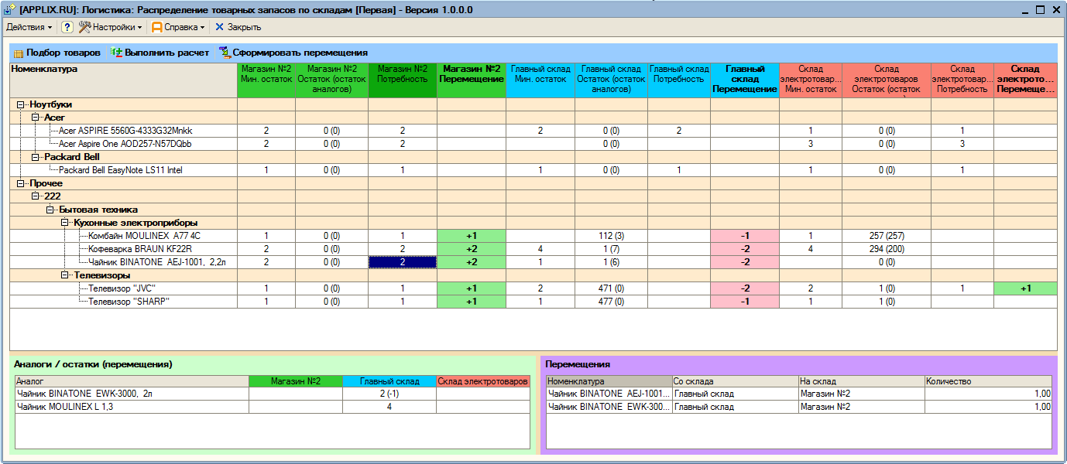
Рисунок 1. Главное окно программы.

Кнопка «Настройки» - сохранить/восстановить настройки.
Кнопка «Справка» - связь с автором разработки, информация о программе.
Кнопка «Подбор товаров» - открытие окна подбора товаров, аналогов, выбора рассчитываемых складов.
Кнопка «Выполнить расчет» - запуск функции расчета количества перемещаемых товаров.
Кнопка «Сформировать перемещения» - формирование документов перемещений.

Верхняя таблица - основная таблица-расчет - в которой выведена матрица товаров и рассчитанные данные по каждому складу:
- минимальный остаток,
- остаток на складе,
- потребность в товаре,
- количество перемещаемого товара на склад (со склада);
Каждый склад имеет настраиваемое цветовое оформление, дл более комфортного восприятия информации.
Количество перемещаемого товара, также имеет разные цветовые оформления:
- при перемещении НА СКЛАД - фон зеленый (кол-во со знаком плюс);
- при перемещении СО СКЛАДА - фон красный (кол-во со знаком минус);

Левая нижняя таблица - список аналогов текущего (выделенного в основной таблице) товара.
В этом списке также выводится информация о наличии на складах и количестве перемещаемого товара.
Каждый склад имеет такую же цветовую подсветку как и в основной таблице.

Правая нижняя таблица - информация о количестве перемещаемого товара (или его аналога).

Подбор товаров
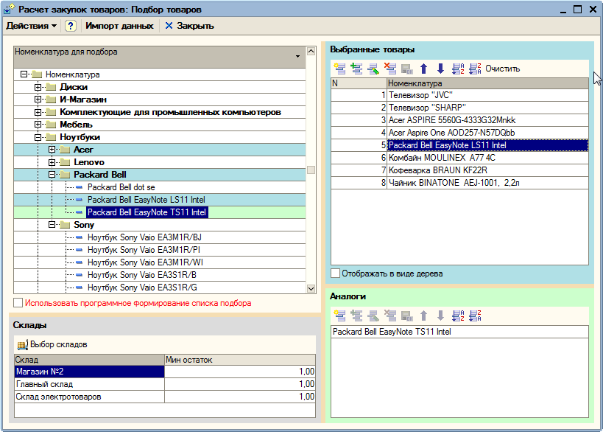

В данном окне заполняется список товаров и их аналогов.
В левой верхней части выведен справочник Номенклатура.
В левой нижней - список складов по которым будет произведен расчет потребностей.
В правой верхней части выведен список основных товаров.
В правой нижней - список аналогов.
Для заполнения списка основных товаров, достаточно щелкнуть по товару в левой части, либо перетащить мышью товар.
Для добавления аналога, необходимо сначала выделить основной товар в списке справа вверху, затем перетащить в список снизу все его аналоги из списка слева.
По кнопке "Импорт аналогов" можно импортировать уже настроенные настройки из программы "Планирование закупок: расчет потребностей, формирование заказов поставщикам в EXCEL для 1С:УТ10.3", при имеющейся лицензии на эту программу.

Выбор складов - по кнопке открывается окно подбора складов по которым будет произведен расчет потребности.
В этом списке для каждого склада настраивается цветовое оформление в таблице в главном окне.
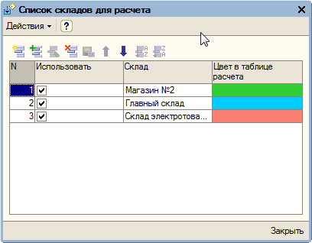

Формирование перемещений

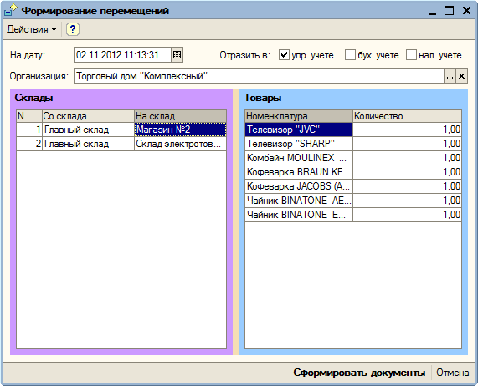

В окне формирования документов перемещений необходимо указать:
- дату на которую будут формироваться документы;
- виды учета
- организацию

Для формирования документов - нажать "Сформировать документы".

Сформированные документы

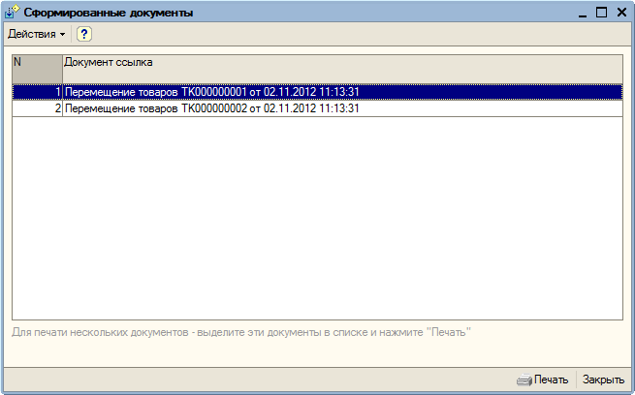

Это окно открывается после формирования документов (см. предыдущий пункт).
Здесь выводится список сформированных документов и имеется возможность распечатать эти документы.

Также это окно можно открыть из основного через меню "Действия - Сформированные доументы".

